اسم الكتاب : مولد العروض PowerPoint في المدرسة والبيت.  تأليف : بسام شحتوت.  الناشر : مطبعة الشروق 04-6568204, 04-6465901.  فصول الكتاب :  استعراض وتصفح عرض جاهز، بناء شرائح نصية، تصميم وتنسيق شرائح، إدراج نصوص فنية ورسمات في الشرائح، تسجيل وإدراج أصوات وأفلام في الشرائح، بناء وإدراج أفلام صور متحركة في الشرائح، إدراج جداول ورسوم بيانية في الشرائح، تصميم ظهور كائنات الشرائح والانتقال بينها، الارتباطات التشعّبية وأزرار الإجراءات، طرق عرض متنوعة للعروض، قاموس أوامر. | 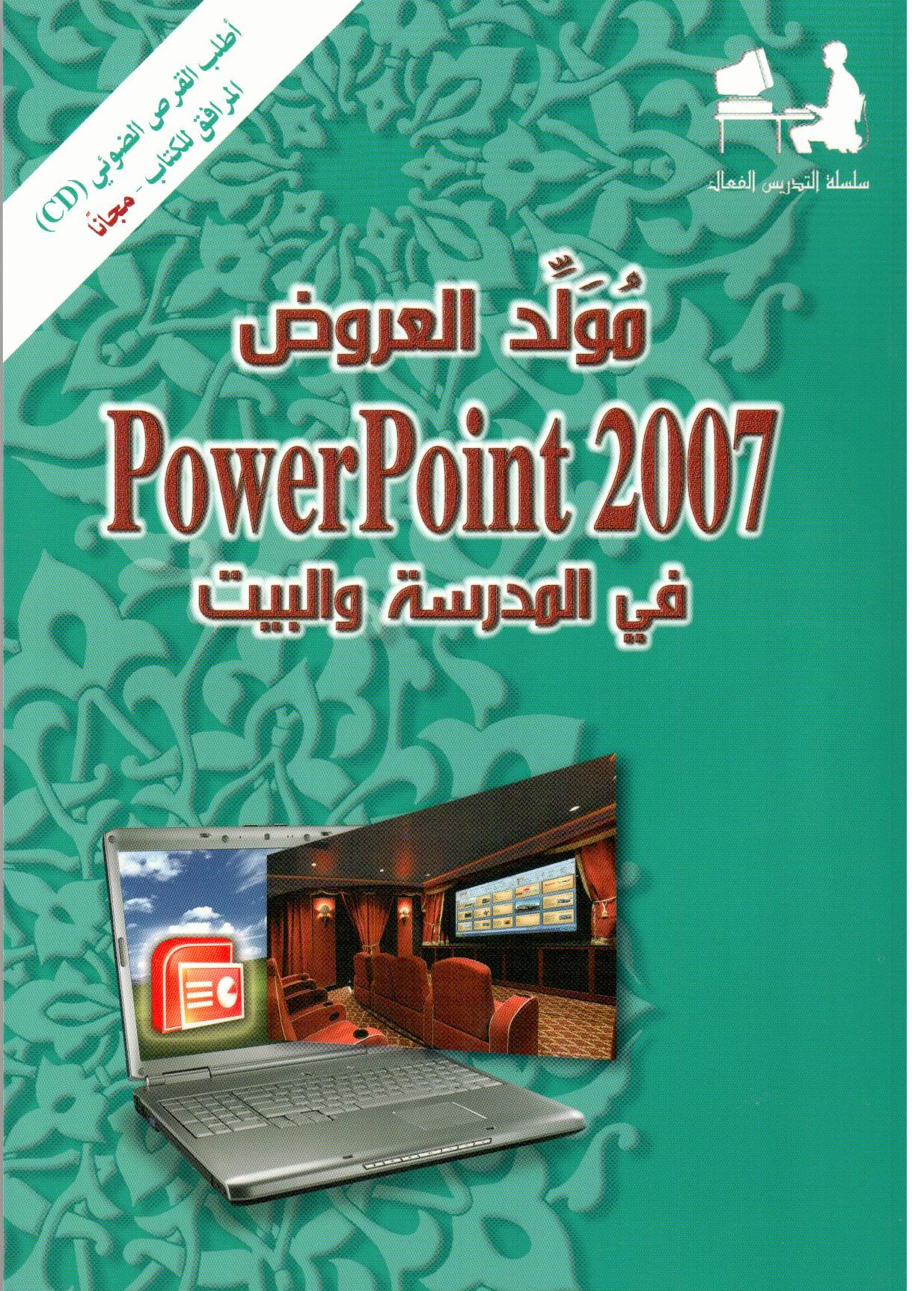
وصف الكتاب :
يضم الكتاب عشرة فعاليات تتمحور كل منها حول تدريس مفاهيم ومهارات رئيسية في مجال مولدات العروض. تبدأ الفعالية الأولى في الكتاب بكشف إمكانيات برنامج PowerPoint2007 ، من خلال عرض شامل وجذاب، يهدف إلى إثارة حب استطلاع التلاميذ ودافعيّتهم لتعلم البرنامج. يستمر الكتاب بعد هذا بتطوير المفاهيم والمهارات لدى التلاميذ بحسب الترتيب الطبيعي المتبع لبناء عروض محوسبة، وذلك ابتداءً بتخطيط العرض، ثم كتابة النصوص وتنسيقها، ثم تصميم شرائح العرض، ثم إدراج وسائط متعدّدة ومتنوعة، ثم تصميم ظهور الكائنات في الشرائح وكيفية الانتقال بينها، ثم تحديد ارتباطات تشعّبية وإضافة أزرار إجراءات، وفي النهاية تجهيز العرض لنشره بطرق متنوعة. يعتمد الكتاب أسلوب التدريس الفعّال، وذلك من خلال التشديد على أهمية البحث والإكتشاف، والتجربة والخطأ، والتعلم الذاتي والمستقل، والممارسة المباشرة الفعالة للتلميذ خلال تنفيذه لمهام الفعاليات، المستقاة من بيئته الطبيعية.
هذا الكتاب مناسب لتلاميذ الصفوف من الخامس حتى التاسع، ويهدف الى إكسابهم مفاهيم ومهارات أساسية ومتقدمة لبرنامج مولد العروض2007 PowerPoint. كذلك يعتبر هذا الكتاب مرجعاً لكل من يستخدم برنامج مولد العروض 2007PowerPoint من أجل بناء عروض مثل معلمي المدارس ومحاضري الكليات.
يرافق الكتاب مجانا قرص ضوئي (CD) يحتوي على ملفات هامة وضرورية لتنفيذ الفعاليات المختلفة.

